

Universidad Carlos III

Curso Ingeniería del Software 2020-21

Práctica  
Curso 2020-21

INSTAJOBS

Fecha: **27/10/2020** - ENTREGA: **07/12/2020**

GRUPO: **81**

EQUIPO: **09**

Alumnos: **Jorge Rodríguez Fraile / Carlos Rubio Olivares**

**Victor Manuel Qiu / María Sánchez Blázquez**

PÁGINA DE ESTADO DE DOCUMENTO

Registro de Cambios

|  |  |  |  |
| --- | --- | --- | --- |
| Versión | Fecha | Autor | Cambios en la versión |
| 0 | 17-10-2020 | Equipo | Primer borrador, secciones 1 completa, 2.1. |
| 0.1.1 | 18-10-2020 | Jorge | 2.2 |
| 0.1.2 | 19-10-2020 | Equipo | Secciones 2.3, 2.4, 2.5. |
| 0.2.1 | 20-10-2020 | Victor | Sección 2.6 |
| 0.2.2 | 22-10-2020 | Equipo | Sección 3 completa |
| 0.3.1 | 23-10-2020 | Carlos | Corrección de requisitos. |
| 0.3.2 | 24-10-2020 | Equipo | Pequeñas correcciones y sección 5.1 |
| 0.4 | 26-10-2020 | María | Revisión de errores |
| 1 | 27-10-2020 | Equipo | Revisión preentrega 1. |
| 1.1.1 | 25-11-2020 | Equipo | Corrección de errores |
| 1.1.2 | 26-11-2020 | Equipo | Corrección de errores |
| 1.2 | 30-11-2020 | Equipo | Modelo conceptual |
| 1.3 | 01-12-2020 | Equipo | Modelo arquitectónico |
| 1.4.1 | 05-12-2020 | Equipo | Revisión |
| 1.4.2 | 07-12-2020 | Equipo | Revisión |

Horas invertidas en el proyecto

|  |  |  |  |
| --- | --- | --- | --- |
| NOMBRE | INDIVIDUAL | EQUIPO | TOTAL |
| Jorge Rodríguez Fraile | 6 | 20 | **26** |
| Carlos Rubio Olivares | 6 | 18 | **24** |
| Victor Manuel Qiu Pan | 2 | 21 | **23** |
| María Sánchez Blázquez | 6 | 18 | **24** |
| TOTAL | **20** | **77** | **97** |

Distribución de responsabilidades

|  |  |
| --- | --- |
| NOMBRE | Descripción de sus principales contribuciones al proyecto |
| Jorge Rodríguez Fraile | Requisitos no funcionales, sección 2, 3 y 5, revisión del proyecto, coordinación de requisitos. Diagrama conceptual. Formato del documento. Matriz de trazabilidad. |
| Carlos Rubio Olivares | Requisitos funcionales, sección 1, 3 y 5 revisión del proyecto, control de errores, coordinador del proyecto. Diagrama de componentes. Formato de documento. Comunicación. |
| Victor Manuel Qiu Pan | Requisitos no funcionales, sección 1, 2 y 3, revisión del proyecto. Matriz de consistencia. Vocabulario técnico. Formato del documento. |
| María Sánchez Blázquez | Requisitos funcionales, sección 1, 2, 5 y revisión del proyecto, coordinación de corrección. Especificación de componentes. Matriz de trazabilidad. |

TABLA DE CONTENIDO

**Introducción** **5**

Propósito del documento 5

Visión general del documento 5

Referencias 6

**Descripción general** **6**

Perspectiva del producto 7

Alcance del software 9

Capacidades generales 11

Restricciones generales 12

Características de los usuarios: roles y capacidades 12

Entorno operacional 14

**Requisitos** **15**

Justificación de la clasificación de requisitos 15

Justificación de la plantilla de requisitos 16

Requisitos funcionales 16

Requisitos no funcionales 16

Vocabulario del dominio 16

Vocabulario del modelo conceptual 16

Vocabulario técnico 17

**Arquitectura** **17**

Modelo conceptual 18

Modelo de implementación 20

Especificación del diseño de componentes 21

**Listas y tablas** **28**

Consistencia entre requisitos: conflictos, redundancias, acoplamientos 28

Trazabilidad requisitos – modelo conceptual (clases) 29

Trazabilidad requisitos – modelo de implementación (componentes) 30

# 

# Introducción

## Propósito del documento

Es un documento de especificaciones de la aplicación desarrollada con el propósito de cumplir con los requisitos de los usuarios y con los objetivos de negocio de dicho sistema.. El documento servirá de guía y de diario de bitácora para poder establecer los márgenes de la aplicación y en qué contexto se está creando. Esperamos que la siguiente información sea lo suficientemente útil para poder entender la aplicación correctamente y no genere ningún tipo de desinformación o malentendido.

Este documento va dirigido a los clientes que han encargado la creación de esta aplicación de trabajo, de modo que, en este, se definan de una manera formal los requisitos, capacidades y restricciones que deberá de poseer la aplicación. Este documento servirá también como contrato de conformidad con el cliente, de esta manera al firmarlo, quede por escrito la conformidad por parte del cliente con los requisitos y el tiempo de desarrollo especificados.

## Visión general del documento

En las siguientes páginas, se podrá encontrar una descripción general del proyecto (objetivos, desarrollo), una lista de requisitos necesarios para crear la aplicación (tanto funcionales, como no funcionales) e incluso una revisión de la arquitectura del proyecto. También se podrán encontrar datos estadísticos de las horas de trabajo invertidas en este documento, a parte una revisión estructural de la propia aplicación, comparándola con otras aplicaciones existentes en cuanto a eficiencia, tecnología, etc.

Este documento está dividido en varias partes: la introducción, la descripción general, los requisitos, la arquitectura y, por último, las listas de tablas.

La introducción servirá para introducir al lector qué es este documento, su propósito y cómo está organizado. En la siguiente parte que será la descripción general, se procederá a explicar sin entrar en detalles, qué es el producto y cuáles son las capacidades y restricciones que debe de tener.

A continuación, se procederá con la parte de requisitos, en la que se establecerá los requisitos tanto funcionales como no funcionales que debe de tener la aplicación para cumplir con las características y restricciones definidas en el apartado anterior.

En la parte de arquitectura, se procederá a entrar en una parte más técnica del documento, donde se establecerá el modo de implementación que se usará para la creación de la aplicación, definiendo los componentes que deberá de poseer esta.

Por último, en la sección de listas y tablas, se especificará de una forma más visual, los componentes necesarios que deberá de tener nuestra aplicación, así como su modo de implementación.

## Referencias

[1] LinkedIn (2020). [online] Disponible en: <https://www.linkedin.com/> [Acceso: 27/10/2020]

[2] InfoJobs (2020). [online] Disponible en: <https://www.infojobs.net/> [Acceso: 27/10/2020]

[3] Job Today (2020). [online] Disponible en: [https://jobtoday.com/](https://jobtoday.com/es/trabajos/madrid) [Acceso: 27/10/2020]

[4] [Web Accessibility Initiative (2020)](https://www.w3.org/WAI/). [online] Disponible en: <https://www.w3.org/WAI/> [Acceso: 27/10/2020]

[5] Hobo. [online] Disponible en: <https://www.hobo-web.co.uk/best-screen-size/> [Acceso: 27/10/2020]

[6] CABRERA, Roman; DEL ROCIO, Rolendy. Efectos del uso del celular en términos de seguridad informática en millennials al tratar sus datos personales. 2020.

[7] Draw.io [online] Disponible en: <https://app.diagrams.net/>[Acceso: 23/11/2020]

[8] Lucid [online] Disponible en: <https://www.lucidchart.com/> [Acceso: 23/11/2020]

[9] Protección de Datos Personales y garantía de los derechos digitales [[BOE-A-2018-16673](https://www.boe.es/buscar/doc.php?id=BOE-A-2018-16673)] Disponible en: <https://www.boe.es/eli/es/lo/2018/12/05/3/con> [Acceso: 23/11/2020]

[10] Google Drive [online] Disponible en: <https://drive.google.com/> [Acceso: 23/11/2020]

[10] Requisitos SMART [online] Disponible en: <https://www.win.tue.nl/~wstomv/edu/2ip30/references/smart-requirements.pdf> [Acceso: 23/11/2020]

[11] Ley del Estatuto de los Trabajadores [[BOE-A-2015-11430](https://www.boe.es/buscar/doc.php?id=BOE-A-2015-11430)] Disponible en:

https://www.boe.es/eli/es/rdlg/2015/10/23/2/con [Acceso: 23/11/2020]

# Descripción general

## Perspectiva del producto

Estas webs han sido elegidas por ser grandes referentes en el mercado de búsqueda virtual de trabajo. Por otro lado, todas enfocan esta idea de diferentes maneras, lo que puede resultar en una gran mezcla de diseños para nuestra app, además de poder tener diversos enfoques a la vez.

**[1] LinkedIn:**

* Reconocimiento de estudiantes: Si eres estudiante, debes rellenar tus datos sobre dónde y qué estudias.
* Verificación: Para poder crear un perfil, debes verificar tu identidad mediante un email.
* Relación con el mundo laboral: LinkedIn trata las relaciones de trabajo como algo más social, aunque manteniendo un estándar profesional. Posee un sistema de contactos e incluso una timeline para poder acceder a publicaciones de otros usuarios o empresas e interaccionar con ellas.
* Búsqueda de trabajos: Se utilizan los datos de tus contactos, ubicación y publicaciones para recomendar ofertas de trabajo personalizadas, supone una utilización de datos personales, aunque aporta una personalización mayor. Aun así, no posee filtros para poder crear búsquedas más exactas.
* Personalización de perfil: La personalización en esta web es bastante amplia, ya que deja que establezcas las metas alcanzadas tanto en la vida académica como laboral, además, te permite establecer tus puntos fuertes trabajando e incluso da la opción de mostrar enlaces a proyectos realizados anteriormente.
* Accesibilidad: Esta aplicación permite acceder al mundo laboral de manera bastante simple, incluso permitiendo descargar tu perfil en PDF. También ofrece una serie de cursos para familiarizarse con el mundo laboral.
* Claridad de la oferta: En cuanto a las ofertas, la web es bastante específica en cuanto a la definición de la oferta, explica de manera extensa todos los requerimientos del trabajo, su salario, jornada de trabajo, posibles ascensos, etc.
* Comunicación: La comunicación con el empleador es bastante más clara de lo esperado, se tiene una línea directa de intercambio de mensajes ininterrumpida, con el que se puede responder a dudas inmediatas sin necesidad de esperar a envíos de emails o derivados.

**[2] InfoJobs**

* Reconocimiento de estudiantes: Permite introducir la formación que tiene el usuario sea del tipo que sea, además comprueba que los estudios y centros estén validados.
* Verificación: Para acceder a esta aplicación se debe proporcionar obligatoriamente un teléfono y mail de contacto, además de la fecha de nacimiento para comprobar que se esté en edad legal para trabajar.
* Relación con el mundo laboral: Te permite introducir tu empleo actual para buscar trabajos relacionados para cuando se te acabe el contrato, también aparece una opción para indicar que nunca has trabajado, en este caso te pregunta por tu trabajo ideal.
* Búsqueda de trabajos: Te permite recibir notificaciones cuando se oferte un trabajo que se ajuste a tus intereses y cuando se encuentra una oferta interesante, te permite inscribirte mandando tu currículum y una carta de presentación. Estas ofertas se pueden filtrar por salario, estudios, jornada, localización y experiencia.
* Personalización de perfil: El usuario puede crear como perfil un currículum virtual, y para configurarlo se hacen preguntas clave para ir completando la información. Algunas preguntas son sobre experiencias, estudios, habilidades, fortalezas, etc.
* Accesibilidad: Al comenzar en la aplicación, te pregunta en qué idioma quieres utilizarla, también tiene un diseño sencillo con la información más relevante a simple vista y menús con pocas opciones bien indicadas.
* Claridad de la oferta: El empleador debe proporcionar información sobre qué trata el trabajo, dónde se lleva a cabo, cuál es el salario mensual o anual, qué jornada se oferta, contra cuántas personas compites y cuáles son los requisitos para el puesto tanto de estudios como capacidades.
* Comunicación: El método para comunicarte con otros usuarios o el empleador es mediante opiniones en la propia oferta, pero podemos recibir notificaciones de empleos que nos puedan interesar o empleadores que buscan un determinado perfil de persona. Te actualizan todas las mañanas con el estado del mercado que te interesa.

**[3] JobToday**

* Reconocimiento de estudiantes: No hay reconocimiento de estudiantes, porque la oferta de empleo se centra en usuarios que se encuentran ya formados.
* Verificación: No existe ningún mecanismo para verificar la identidad del usuario, permitiendo la posibilidad de crear múltiples cuentas por usuario.
* Relación con el mundo laboral: La aplicación permite al usuario introducir su experiencia laboral de forma completa, dando bastante información útil al empleador.
* Búsqueda de trabajos: El buscador está muy logrado con la inclusión de geolocalización, categorías y diversos filtros permitiendo al usuario buscar trabajo de forma rápida, eficaz y con incorporación inmediata.
* Personalización de perfil: La creación de un perfil es sencilla, con posibilidad de agilizar el proceso con una cuenta de Apple o Google. La descripción del perfil se puede rellenar de forma simple gracias a que la aplicación pide unos determinados datos del usuario.
* Accesibilidad: El diseño de la interfaz está muy logrado, con una buena combinación de colores junto a unas barras de navegación que facilitan al usuario desplazarse por toda la aplicación con facilidad.
* Claridad de la oferta: La aplicación obliga al empleador a proporcionar información acerca de la ubicación, experiencia requerida, tipo de jornada y cuando se necesita la incorporación.
* Comunicación: Job Today presenta un sistema de mensajería interna que permite la comunicación entre el usuario y el empleador.

Una vez analizadas estas plataformas, Instajobs se diferencia de la competencia centrándose en un nicho de mercado concreto: estudiantes, personas con necesidad de un pequeño apoyo económico.

Estos usuarios se caracterizan por no querer compromisos, y por querer de forma inmediata trabajo. Mediante nuestra aplicación, hacemos una selección de unas ofertas en base a los ajustes del usuario y junto a un canal de comunicación interna agilizamos el proceso en el que un usuario encuentra trabajo.

El modelo económico se basará simplemente en cobrar a las empresas que deseen publicar más de dos ofertas y el cobro de tasas por destacar ofertas dentro de la plataforma.

## Alcance del software

Los productos software necesarios para poner en funcionamiento ***Instajobs***son:

* Servidores y dominio para la plataforma
* Diseño de una Web y App móvil.
* Base de datos de usuarios y ofertas.
* Sistema de registro con soporte para Linkedin, Facebook, Google Accounts.
* Sistema inicio de sesión.
* Sistema de gestión de ofertas que incluya publicación y valoración.
* Canal de comunicación empleador-usuario: chat y correo electrónico.
* Motor de búsqueda interna con filtros.
* Procesador de pago para aceptar distintos métodos de pago como Paypal y tarjetas bancarias.
* Sistema de perfil que incluya CV, historial de trabajos del usuario y formación del usuario.
* Un sistema de Newsletter.

El objetivo es la creación de una aplicación en la cual las empresas puedan publicar ofertas para trabajos concretos, y en la que, los usuarios puedan ver estas ofertas y, si alguno estuviera interesado en alguna de ellas, poder contactar con dicha empresa, creándose así un canal de comunicación rápido y sencillo entre la empresa y el usuario interesado.

La meta de este proyecto es la creación de una aplicación para trabajos concretos, de esta forma las empresas que necesiten algún trabajador para una tarea en específico, podrán describir en la aplicación el perfil del trabajador que están buscando y, así poder encontrarlo de forma rápida y fácil, sin tener que esperar que alguien vaya de manera física a la propia empresa a entregar el currículum.

Este proyecto, también beneficiará al usuario, ya que este no tendrá que ir de forma física hasta una empresa a entregar un currículum sin saber tan siquiera qué perfil de trabajador están buscando, sino que le será tan sencillo como registrarse en la aplicación y ver todas las ofertas de trabajo disponibles, hasta encontrar una que le interese y contactar con la empresa que publicó la oferta.

Deberemos asegurar que nuestra aplicación debe cumplir la legislación actual sobre la protección de datos [9] y entorno laboral en el estado español, por lo que tendremos que filtrar las ofertas que se publiquen siguiendo estos criterios, si se cumplen, la oferta podrá aparecer en la web sin problema alguno.

En este aplicación se pondrá especial atención a la ética, por lo que los datos que se consigan de los usuarios, como pueden ser los currículum, se mantendrán de forma privada para el resto de usuarios. Por otro lado, buscamos el buen posicionamiento del usuario en el mercado laboral, por lo que ofertas que intenten explotar al usuario laboralmente y no aseguren unas condiciones de trabajo dignas no serán publicadas en la app. También se mantendrá de forma privada, las estadísticas de cada empresa, como pudieran ser las estadísticas de los trabajos más demandados por los usuarios. Capacidades generales

Uno de los objetivos principales de esta aplicación es ofrecer un sistema de minitrabajos para estudiantes, donde podrán encontrarlos de manera sencilla teniendo en cuenta en qué zona residen, y sus estudios. Es importante recalcar que buscamos aportar un ambiente profesional, donde los usuarios se sientan confiados y seguros a la hora de buscar trabajos. También buscamos cierta implicación por parte de las empresas, para que ellas hagan más fácil la relación con los usuarios, ya que aporta un elemento social a nuestra aplicación.

Por otro lado, debemos tener en cuenta que el proceso de búsqueda de trabajo es algo no constante y fluctuable, es decir, un usuario puede estar activo durante mucho tiempo e inactivo durante otro tanto, por lo que debemos aportar un modelo que busque cierta consistencia para que los usuarios puedan volver a usarla sin ningún tipo de problema.

En definitiva, buscamos crear una aplicación con unas capacidades que puedan abarcar la búsqueda de minitrabajos de manera familiar mediante la aportación de menús con una amplia variedad de filtros y opciones, además de poder comunicarse con el empleador de manera directa y sin muchas complicaciones.

## Capacidades generales

El principal atractivo de nuestra aplicación es el aspecto temporal de los trabajos, la gente puede tener un trabajo extra durante media jornada o incluso menos y seguir con su trabajo habitual, o también tener múltiples mini-trabajos y adquirir más experiencia y aumentar el volumen de su CV.

También se ha pensado en el factor social de la aplicación, influenciados por webs como LinkedIn, ya que si podemos poner ‘cara’ a nuestro futuro trabajo se nos hará más familiar contactar con los empleadores y buscar trabajo.

El objetivo de esta aplicación es por tanto servir de salvoconducto entre estos tipos de trámites de manera rápida y efectiva. Si alguien busca un minitrabajo que le guste, se pone en contacto con la empresa y esta puede acceder a toda su información simplemente accediendo a su perfil, de esta manera, en pocos días el usuario podrá saber si ha sido aceptado o no, y, en el caso de serlo, empezar a trabajar en cuanto pueda.

En definitiva, el trabajo temporal puede ser algo que pueda cambiar el entorno laboral, sobre todo con los tiempos de pandemia que corren y la recesión económica. Por tanto, la mejor manera de que sea accesible para un mayor número de personas es transformar dichos procesos y volcarlos en la aplicación que estamos creando, este tipo de servicio es algo que nuestros competidores no han aportado al público.

## Restricciones generales

Las restricciones generales que debe presentar nuestra aplicación son:

**Privacidad:** se protegerá los datos de los usuarios cumpliendo la LOPD 03/2018[9]. Se almacenarán las conversaciones entre las empresas y los usuarios con el fin de velar por el cumplimiento de los acuerdos en caso de incidencia.

**Legales:** no se admitirá trabajos que incumplan el Estatuto de los trabajadores[11].

**Tecnológicas:** con respecto a las restricciones tecnológicas, el sistema no permitirá el acceso a la web, ni a la aplicación si no se dispone de acceso a internet.

**Comerciales:** el sistema no debe permitir acceder al registro a los usuarios menores de edad y a los extranjeros sin permiso de trabajo.

**Mercados:** nuestra aplicación se limitará al mercado español.

**Idiomas:** inglés y español y sus dialectos: catalán, gallego, vasco.

## Características de los usuarios: roles y capacidades

|  |  |  |
| --- | --- | --- |
| **Roles Stakeholders** | **Función / Capacidad** | **Estimación relativa de usuarios** |
| Técnicos IT | Mantenimiento, Seguridad, Verificación y Desarrollo | 1.98% |
| Empleadores | Publicación de ofertas de empleo. | 45% |
| Usuarios (expertos) | Buscar trabajo. Gran capacidad para buscar trabajos de su interés. | 18% |
| Usuarios (ocasionales) | Buscar trabajo. Nuevos en web/app | 34% |
| Inversores | Invierten dinero en la compañía. | 0.01% |
| Dueños | Fundadores de la compañía. Dirigen, planifican y controlan el desarrollo de los productos y gestionan la empresa. | 0.01% |
| Gestores | Solucionan incidencias y se aseguran de que las ofertas sigan todas las políticas de la empresa, también de suspender cuentas si fuera necesario y de mantener un buen entorno en la app. | 1% |

Descripción de la interfaz de usuario

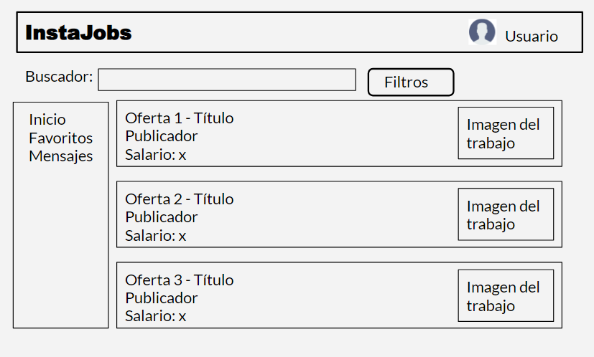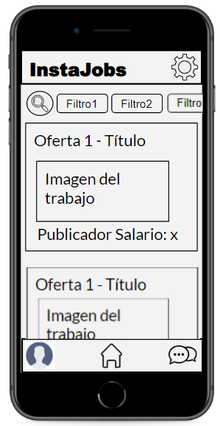

Nuestro producto se ha pensado como un producto software que será desarrollado como una web y como una aplicación móvil. La interfaz ha sido pensada de tal forma que independientemente de la habilidad del usuario, pueda ser aprendida de forma fácil, y que resulte intuitiva a la hora de utilizarse.

Por estas razones, se ha pensado poner un buscador que incorpora filtros para poder buscar ofertas de trabajo de forma sencilla.

En el centro de la página aparecerán las ofertas de trabajo que puedan interesar al usuario; y en la parte de la izquierda se incorporará un menú de inicio, junto con una opción para ver las ofertas que puedan haber sido marcadas como favoritas, y por último, el apartado “Mensajes”, desde donde el usuario podrá acceder a los chats de los que dispondrá para ponerse en contacto con las diferentes empresas.

Esta interfaz ha sido adaptada en la versión móvil mediante una app, habiendo en esta una reorganización de los elementos, pero teniendo las mismas funcionalidades que en la versión web,

## Entorno operacional

* Despliegue: Nuestra aplicación y web deben estar disponibles en las plataformas más habituales:
  + En la store de Android y iPhone.
  + Tabletas.
  + Móviles.
  + Windows.
  + App Store de Mac.
  + Chrome.
  + Mozilla.
* Servidores: Nuestra aplicación móvil y web almacenarán sus datos en servidores no centralizados distribuidos por España para dar un mejor servicio. La información se encriptará para proteger los datos de las empresas y usuarios.
* Android Studio (Android): Entorno de desarrollo integrado oficial de la plataforma Android.
* Xcode (IOS): Herramienta para desarrollar nuestras aplicaciones en los sistemas operativos de Apple, el acceso es abierto para cualquier usuario y se puede programar en los principales lenguajes de programación.
* Empresas: Será esencial llegar a las organizaciones y empresas para que puedan acceder a nuestro servicio para ofertar sus trabajos más específicos. Se les facilitará la incorporación para que no suponga una pérdida de tiempo entrar en nuestro proyecto.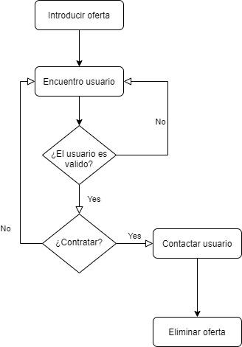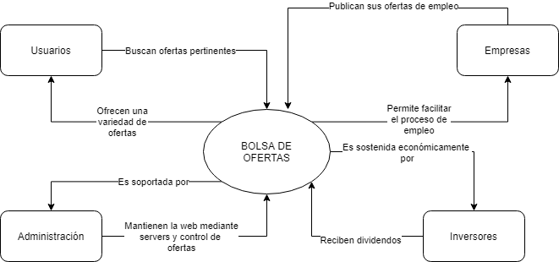
* Usuarios: Para llegar a los clientes se ofrecerá en entornos de personas cualificadas y dispuestas a entrar en un “minitrabajo”. Las campañas de marketing están orientadas a este perfil de usuario.

# Requisitos

## Justificación de la clasificación de requisitos

Para el desarrollo de la aplicación se ha estimado conveniente la clasificación de los requisitos funcionales por funciones: registro, perfil, publicaciones, búsqueda y comunicación.

* El registro es el primer paso que debe hacer cualquier usuario para poder utilizar la aplicación exigiendo la información obligatoria.
* El perfil es un elemento esencial, ya que será donde cada usuario muestre información acerca de él, su formación, experiencia, etc. Es decir, información indispensable para el empleador.
* Publicaciones agrupa los requisitos necesarios para publicar ofertas, requiriendo información para para facilitar la búsqueda de estas.
* En búsqueda se encuentran las funcionalidades necesarias para proporcionar al usuario una experiencia eficiente y óptima a la hora de buscar ofertas de su interés.
* En métodos de pago se encontrará todo lo relativo a cómo los empleadores podrán pagar la tarifa que se les pide por poner publicaciones extra.
* En comunicación detallamos cómo debe ser el canal mediante el cual usuario y empleador interactúan.
* La clasificación de los requisitos no funcionales, o de calidad, se han descrito mediante las posibilidades de implementación de la aplicación, y es la siguiente: Consumo de recursos, Rendimiento, Fiabilidad y disponibilidad, Manejo de errores, Requisitos de interfaz, Restricciones y Seguridad.
* En lo referente a consumo de recursos, se hablará sobre qué podrá utilizarse nuestra aplicación y web, que necesitan los usuarios.
* En cuanto al rendimiento, indicamos los requisitos que abordan la velocidad de acceso a la web, y cómo es soportada mediante hardware.
* Fiabilidad y disponibilidad, se hablará sobre cómo la aplicación será accesible en cualquier momento.
* Manejo de errores, explicamos cómo resolvemos algunos errores que puede experimentar el sistema.
* Restricciones, describe los límites de la aplicación en sus diseño e implementación.
* Refiriéndose a la Seguridad, se agrupan todos los requisitos que tratan sobre encriptación de los datos de usuario, y su manejo en la aplicación.
* En requisitos de interfaz accesibilidad se juntan los requisitos relacionados con los elementos de diseño de la web y cómo están predispuestos en diferentes dispositivos.

## Justificación de la plantilla de requisitos

Se ha considerado representar cada uno de los distintos requisitos mediante el uso de tablas, y en cada una de estas hemos incluido varios elementos que hemos considerado necesarios para poder explicar cada uno de estos de una manera precisa.

Para esto, hemos incluido un ID para poder identificar cada requisito, una clase que sirva para poder separar los distintos requisitos en áreas temáticas, un título y una descripción breve para cada uno, necesarios para el entendimiento de cada uno y, finalmente, las pruebas que se usarán para comprobar que estos requisitos se han implementado y funcionan correctamente.

También se ha considerado añadir un apartado para definir la prioridad de cada requisito, pero debido a que los requisitos definidos son principales y tienen la misma prioridad no hemos añadido esto.

## Requisitos funcionales

Añadidos en el Anexo: Requisitos.

## Requisitos no funcionales

Añadidos en el Anexo: Requisitos.

## Vocabulario del dominio

### Vocabulario del modelo conceptual

Chat: Método de comunicación privado bidireccional entre empleador y el usuario solicitante.

CIF: Código de identificación fiscal.

Curriculum: Documento donde se representan las capacidades, estudios, experiencia laboral, habilidades y datos de contacto del estudiantes.

Empleador: Creador de la publicación, y por tanto administrador del trabajo y la oferta.

Minitrabajo, mini-trabajo: Contrato de baja remuneración y máximo 15 horas de trabajo a la semana.

Ofertas: Publicaciones en la app de puestos de minitrabajos.

Perfil: Página personal del usuario que recoge sus datos para poder consultarlos.

Usuario: Cliente de la app, busca ofertas creadas por los empleadores.

Valoración: Método para evaluar las ofertas en la app mediante la opinión de usuarios.

### Vocabulario técnico

AES: Estándar de cifrado simétrico de datos.

APP: Aplicación móvil.

Chromium: Navegador web open-source sobre la que se construyen distintos navegadores.

Congestión: Es el fenómeno producido cuando a la [red](https://es.wikipedia.org/wiki/Red_de_computadoras), o parte de ella, se le ofrece más tráfico del que puede cursar.

CSS: Cascade Sheet Style.

HTML: Hypertext Markup Language.

IU: Interfaz de Usuario.

JavaScript: Lenguaje programación ligero implementando por muchos navegadores.

Newsletter: Un boletín informativo es una publicación distribuida de forma regular, centrada en un tema principal.

PDF: Portable Document Format.

Resolución de pantalla: Cantidad de píxeles por pantalla.

Responsive: La app debe mostrar un buen formato independientemente del dispositivo mediante el que se acceda.

RSA: Estándar de cifrado asimétrico de datos.

TB: Terabyte. Unidad de almacenamiento de datos.

Teclado adaptativo: Teclado usado por discapacitados visuales.

W3C: World Wide Web Consortium.

LOPD: Ley Orgánica de Protección de Datos.

# Arquitectura

## Modelo conceptual

MODELADO DE DIAGRAMA DE CLASES.

Para realizar el modelado de este diagrama es necesario conocer en extensión las funcionalidades de la aplicación para poder conocer las clases que la componen. Como este ha sido nuestro primer paso, hemos conseguido obtener las clases que se explican a continuación, con sus respectivas relaciones y atributos.

El apartado de gestión de usuarios se ha cubierto con Usuario, Registro Usuario, Empresa, Registro Empresa e Inicio Sesión. Las dos clases de registros representan los formularios de cada tipo de cuenta, que van asociados a sus respectivas clases, Usuario y Empresa, que se usan como las cuentas existentes en la aplicación, y sus atributos son correo electrónico, nombre de usuario y contraseña, aunque a la clase Usuario se ha añadido el atributo lista de favoritos para satisfacer la funcionalidad de ‘añadir ofertas a favoritos’. La clase inicio de sesión está conectada a los dos tipos de cuenta, y maneja el formulario de inicio de sesión de las cuentas, como su propio nombre indica.

En cuanto a la información que presta el usuario se maneja con las clases Currículum y Perfil. Currículum está ligado a Usuario mediante una asociación 1 a 1 (un usuario posee un único currículum y este sólo tiene un dueño). A su vez, Currículum se asocia a Perfil mediante una agregación, si se elimina el perfil, su currículum ligado no se destruye, ya que el currículum es propio del usuario y no del perfil. Para completar la funcionalidad, Perfil tiene como atributos los datos académicos y enlaces externos del usuario, y se asocia a Usuario por composición, ya que al borrar la cuenta, obviamente su perfil también desaparece, respetando los derechos de uso de la información personal.

Para cubrir la búsqueda y publicación de ofertas asociamos a la clase Empresa con la clase Ofertas, con una relación de 1 a n. La clase ofertas tiene como atributos todos los elementos mencionados en los requisitos, y está ligada a la subclase Minitrabajo mediante una asociación 1 a 1. Por otro lado, el filtrado de ofertas se explica con las clases Filtros y Buscador. Filtros posee como atributos todos los filtros explicados anteriormente y se asocia a Buscador y este, a su vez va ligado a Ofertas. Para la valoración de ofertas se crea una clase asociación entre Ofertas y Usuario llamada Valoración, para satisfacer la relación n a n entre las dos clases anteriores. Un pequeño apunte que se debe hacer en esta parte del diagrama es la clase Procesador Pago, que explica las formas de pago que se pueden aplicar a las ofertas (de nuevo, ya especificado en el anexo de requisitos).

Por último hemos abarcado el factor ‘social’ de la aplicación con Chat (asociada a Empresa y Usuario) y con Newsletter (asociada a Usuario mediante la clase asociación Preferencias, para tener en cuenta la ‘personalización’ de las newsletter para cada usuario). Ambas clases son hijas de la clase Comunicación, que contiene toda la interacción que puede ocurrir entre usuarios.

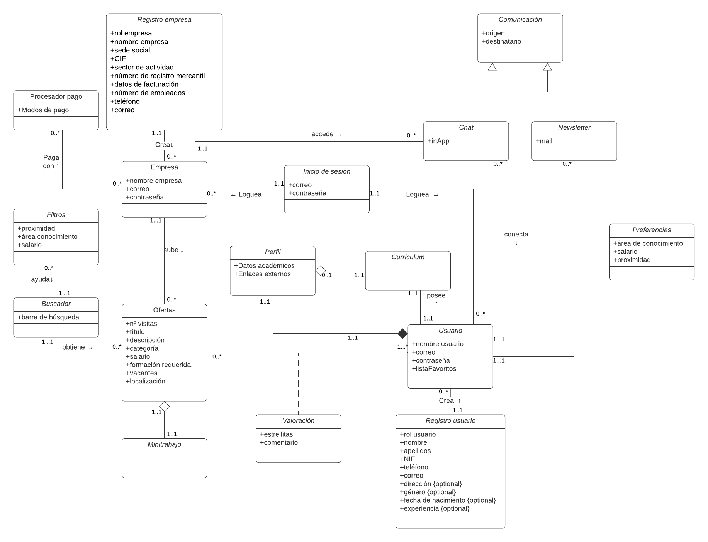

*Acceso:* [*IS Final Modelo Conceptual.png*](https://drive.google.com/file/d/1nTQc6wCoR6_Nso7ipG2H5oUSnwsU2Bfh/view?usp=sharing)

## Modelo de implementación

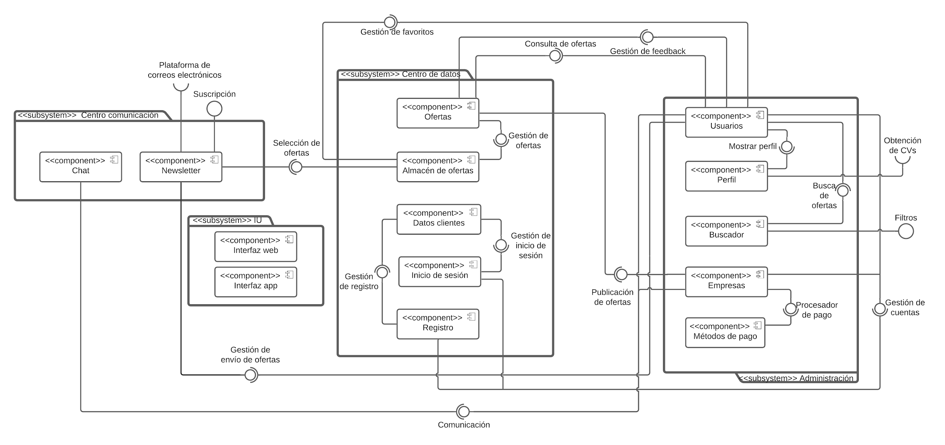

*Acceso:* [*IS Final Componentes.png*](https://drive.google.com/file/d/1uMqrSp6AwGfwOuideXfpcTJLJJysFoYn/view?usp=sharing)

DISEÑO DIAGRAMA COMPONENTES.

Para el diseño del diagramas de componentes se ha decidido que existiesen tres subsistemas distintos que son: el Centro de comunicación, el Centro de datos y la Administración. Se especificarán en el siguiente punto los componentes que se encuentran en cada uno de los subsistemas, detallando las relaciones que tienen cada uno de estos componentes con las diferentes interfaces. Los componentes se han elegido de una manera general para simplificar el entendimiento y de esta manera hemos conseguido un diseño que pueda ser extendido según evolucione el proyecto, también se ha pensado para que sea simple, de esta forma conseguiremos que sea fácilmente modificable. Para realizar el diseño que se va a explicar en el siguiente apartado.

La arquitectura que hemos desarrollado surge de las grandes necesidades de nuestro producto, como son la comunicación de los empleadores y aplicación con los propios usuarios, de ahí surge el subsistema de Comunicación, donde se encuentran los componentes de Chat y Newsletter.

Otro gran punto de nuestro producto es el almacenamiento de la información, tanto de empresas como de usuarios que buscan empleo, la gestión y el almacenado de las diferentes ofertas publicadas por las empresas y, por último, la gestión del acceso de los usuarios con Registro e Inicio de sesión. Las ofertas se guardarán en un servidor que se representa con el componente Almacén de ofertas, al igual que pasa con los Datos de usuarios.

Para cubrir los requisitos no funcionales referentes a la interfaz web, con sus necesidades de accesibilidad, implementación, lenguajes de programación usados y adaptación a toda clase de dispositivos, está el subsistema IU, con los componentes Interfaz web y Interfaz app.

El último subsistema por mencionar es el de Administración que está compuesto por los clientes que van a usar la aplicación, Usuarios y Empresas, sobre los que hay que ejercer un control; como también lo es gestionar los ingresos de la página mediante el componente Métodos de pago. Otro componente importante consiste en el Buscador, que administra las ofertas de manera que sean fácilmente accesibles para los usuarios. El último componente es el Perfil, que está dentro de este subsistema para que los clientes puedan acceder a sus propios datos y administrar qué datos puedan ser públicos.

## Especificación del diseño de componentes

* + 1. Componente Chat

**Tipo**

Es de tipo ejecutable.

**Propósito [Función, Procesamiento, Datos, Recursos]**

El propósito del componente como ya ha sido mencionado, será el de servir como medio de comunicación entre el usuario interesado en una oferta y la empresa que haya publicado dicha oferta.

**Dependencias (interfaces requeridas)**

La interfaz requerida de este componente llamada “Comunicación” se especificará en el apartado de interfaz proporcionada del componente Usuarios.

* + 1. Componente Newsletter

**Tipo**

Es de tipo no ejecutable.

**Propósito [Función, Procesamiento, Datos, Recursos]**

El propósito de este componente será englobar todas las ofertas en las que un usuario pudiese estar interesado, para después poder mandar una newsletter personalizada para cada usuario.

**Dependencias (interfaces requeridas)**

Este componente tiene dos interfaces requeridas:

-”Plataforma de correos electrónicos”: que será necesaria para poder mandar las newsletters una vez finalizadas.

-”Selección de ofertas”: se definirá en la interfaz proporcionada del componente Almacén de ofertas.

**Interfaces (Interfaces proporcionadas)**

-”Suscripción”: se ofrecerá la posibilidad de suscribirse al enviarse la newsletter.

* + 1. Componente Ofertas

**Tipo**

Es de tipo no ejecutable.

**Propósito [Función, Procesamiento, Datos, Recursos]**

El propósito del componente será contener los datos de las ofertas, los cuales podrán ser consultados y gestionados.

**Dependencias (interfaces requeridas)**

La interfaz requerida de este componente llamada “Gestión de feedback” se especificará en el apartado de interfaz proporcionada del componente Usuarios.

La otra interfaz es “Publicación de ofertas”, será explicado en el apartado de interfaz proporcionada del componente Empresas.

**Interfaces (Interfaces proporcionadas)**

-”Consulta de ofertas”: se encuentra conectada al interfaz requerida procedente del componente Usuarios, estas interfaces servirán para que el componente Ofertas proporcione los datos necesarios para que el usuario consulte los datos de las ofertas.

-”Gestión de ofertas”: se encuentra conectada al interfaz requerida procedente del componente Almacén de ofertas, estas interfaces servirán para que el componente Ofertas proporcione los datos necesarios para que las ofertas sean almacenadas.

* + 1. Componente Almacén de ofertas

**Tipo**

Es de tipo no ejecutable.

**Propósito [Función, Procesamiento, Datos, Recursos]**

El propósito del componente es el de almacenar las ofertas publicadas en el sistema.

**Dependencias (interfaces requeridas)**

La interfaz requerida de este componente llamada ”Gestión de ofertas”, ha sido explicada junto con la interfaz ofrecida del componente Ofertas.

**Interfaces (Interfaces proporcionadas)**

-”Gestión de favoritos”: se encuentra conectada al interfaz requerida procedente del componente Usuarios, servirá para poder gestionar las ofertas favoritas de cada usuario del sistema.

-”Selección de ofertas”: se encuentra conectada al interfaz requerida procedente del componente Newsletter, servirá para que se puedan seleccionar las ofertas en las que cada usuario está interesado y estas se puedan mandar en forma de newsletter a cada usuario.

* + 1. Componente Datos clientes

**Tipo**

Es de tipo no ejecutable.

**Propósito [Función, Procesamiento, Datos, Recursos]**

El propósito del componente es almacenar los datos de los clientes, tanto de usuarios como de empresas.

**Dependencias (interfaces requeridas)**

La interfaz requerida de este componente llamada ”Gestión de registro”, será explicada junto con la interfaz ofrecida del componente Registro.

**Interfaces (Interfaces proporcionadas)**

-”Gestión de inicio de sesión”: se encuentra conectada al interfaz requerida procedente del componente Inicio de sesión, servirá para poder gestionar los datos de clientes y que estos datos se puedan utilizar a la hora de comprobar si los datos son correctos a la hora de iniciar sesión.

* + 1. Componente Inicio de sesión

**Tipo**

Es de tipo ejecutable.

**Propósito [Función, Procesamiento, Datos, Recursos]**

El propósito del componente es el permitir que los clientes ya registrados puedan acceder a la aplicación con los datos dados en el registro.

**Dependencias (interfaces requeridas)**

La interfaz requerida llamada ”Gestión de cuentas” de este componente es compartida con el componente Registro y será explicada junto con la interfaz ofrecida compartida por los componentes Usuarios y Empresas.

La interfaz requerida de este componente llamada ”Gestión de inicio de sesión”, ha sido explicada junto con la interfaz ofrecida del componente Datos clientes.

* + 1. Componente Registro

**Tipo**

Es de tipo ejecutable.

**Propósito [Función, Procesamiento, Datos, Recursos]**

El propósito del componente es el permitir que los clientes puedan registrarse en la aplicación proporcionando los datos requeridos para ello.

**Dependencias (interfaces requeridas)**

La interfaz requerida llamada ”Gestión de cuentas” de este componente es compartida con el componente Inicio de sesión y será explicada junto con la interfaz ofrecida compartida por los componentes Usuarios y Empresas.

**Interfaces (Interfaces proporcionadas)**

-”Gestión de registro”: se encuentra conectada al interfaz requerida procedente del componente Datos clientes, servirá para poder guardar los datos de los clientes que hayan sido registrados.

* + 1. Componente Usuarios

**Tipo**

Es de tipo ejecutable.

**Propósito [Función, Procesamiento, Datos, Recursos]**

El propósito del componente es el servir como representación del rol de usuarios para así poder relacionarse con los demás componentes del diagrama.

**Dependencias (interfaces requeridas)**

La interfaz requerida llamada ”Gestión de favoritos” de este componente ha sido explicada junto con la interfaz ofrecida del componente Almacén de ofertas.

La interfaz requerida llamada ”Consulta de ofertas” de este componente ha sido explicada junto con la interfaz ofrecida del componente Ofertas.

La interfaz requerida llamada ”Gestión de envío de ofertas” de este componente ha sido explicada junto con la interfaz ofrecida del componente Newsletter.

La interfaz requerida llamada ”Busca de ofertas” de este componente será explicada junto con la interfaz ofrecida del componente Buscador.

**Interfaces (Interfaces proporcionadas)**

-”Gestión de feedback”: se encuentra conectada al interfaz requerida procedente del componente Ofertas y servirá para que los usuarios puedan evaluar las ofertas de la aplicación.

-”Comunicación”: se encuentra conectada al interfaz requerida procedente del componente Chat y servirá para que los usuarios puedan hacer uso del chat para comunicarse con las empresas.

-”Mostrar perfil”: se encuentra conectada al interfaz requerida procedente del componente Perfil y servirá para que los usuarios puedan ver su propio perfil.

-”Gestión de cuentas”: esta interfaz es compartida por los componentes Usuarios y Empresas, y se encuentra conectada al interfaz requerida procedente de los componentes Inicio de sesión y Registro y servirá para que tantos los usuarios como las empresas puedan registrarse en la aplicación e iniciar sesión en ella.

* + 1. Componente Perfil

**Tipo**

Es de tipo ejecutable.

**Propósito [Función, Procesamiento, Datos, Recursos]**

El propósito del componente es el contener los datos de cada usuario para que puedan ser visualizados por este.

**Dependencias (interfaces requeridas)**

La interfaz requerida llamada ”Obtención de CVs” de este componente servirá para que dentro del perfil el usuario pueda subir su perfil.

La interfaz requerida llamada ”Mostrar perfil” de este componente ha sido explicada junto con la interfaz ofrecida del componente Usuarios.

* + 1. Componente Buscador

**Tipo**

Es de tipo ejecutable.

**Propósito [Función, Procesamiento, Datos, Recursos]**

El propósito del componente es servir como barra de búsqueda para que el usuario pueda a través de este buscar las ofertas en las que pueda estar interesado.

**Interfaces (Interfaces proporcionadas)**

-”Filtros”: servirá para que los usuarios puedan usar filtros en la búsqueda para encontrar las ofertas en las que pudieran estar interesados de una forma más eficiente.

-”Busca de ofertas”: se encuentra conectada al interfaz requerida procedente del componente Usuarios y servirá para que los usuarios puedan hacer uso del buscador para localizar ofertas.

* + 1. Componente Empresas

**Tipo**

Es de tipo ejecutable.

**Propósito [Función, Procesamiento, Datos, Recursos]**

El propósito del componente es el servir como representación del rol de empresas para así poder relacionarse con los demás componentes del diagrama.

**Interfaces (Interfaces proporcionadas)**

-”Publicación de ofertas”: se encuentra conectada al interfaz requerida procedente del componente Ofertas y servirá para que las empresas puedan publicar ofertas en la aplicación.

-”Comunicación”: se encuentra conectada al interfaz requerida procedente del componente Chat y servirá para que las empresas puedan hacer uso del chat para comunicarse con los usuarios.

-”Procesador de pago”: se encuentra conectada al interfaz requerida procedente del componente Perfil y servirá para que los usuarios puedan ver su propio perfil.

-”Procesador de pago”: esta interfaz se encuentra conectada al interfaz requerida procedente del componente Métodos de pago y servirá para que las empresas puedan pagar por usar la aplicación.

-”Métodos de pago”: esta interfaz es compartida por los componentes Usuarios y Empresas, y se encuentra conectada al interfaz requerida procedente de los componentes Inicio de sesión y Registro y servirá para que tantos los usuarios como las empresas puedan registrarse en la aplicación e iniciar sesión en ella.

* + 1. Componente Métodos de pago

**Tipo**

Es de tipo ejecutable.

**Propósito [Función, Procesamiento, Datos, Recursos]**

El propósito del componente es el servir para que las empresas puedan elegir un método de pago por el cual pagar por usar la aplicación.

**Dependencias (interfaces requeridas)**

La interfaz requerida llamada ”Procesador de pago” de este componente ha sido explicada junto con la interfaz ofrecida del componente Empresas.

* + 1. Componente Interfaz web

**Tipo**

Es de tipo ejecutable.

**Propósito [Función, Procesamiento, Datos, Recursos]**

El propósito del componente es servir para que los clientes puedan usar la aplicación en el ordenador.

* + 1. Componente Interfaz app

**Tipo**

Es de tipo ejecutable.

**Propósito [Función, Procesamiento, Datos, Recursos]**

El propósito del componente es servir para que los clientes puedan usar la aplicación en el móvil o tablet.

# Listas y tablas

## Consistencia entre requisitos: conflictos, redundancias, acoplamientos



*Acceso:* [*consistencia.png*](https://drive.google.com/file/d/1QdKd0xJ2KDC2aU71TdIsJ3eegMf_MT3e/view?usp=sharing)

Leyenda: x: Conflicto. +: Acoplamiento. o: Redundancia.

## Trazabilidad requisitos – modelo conceptual (clases)

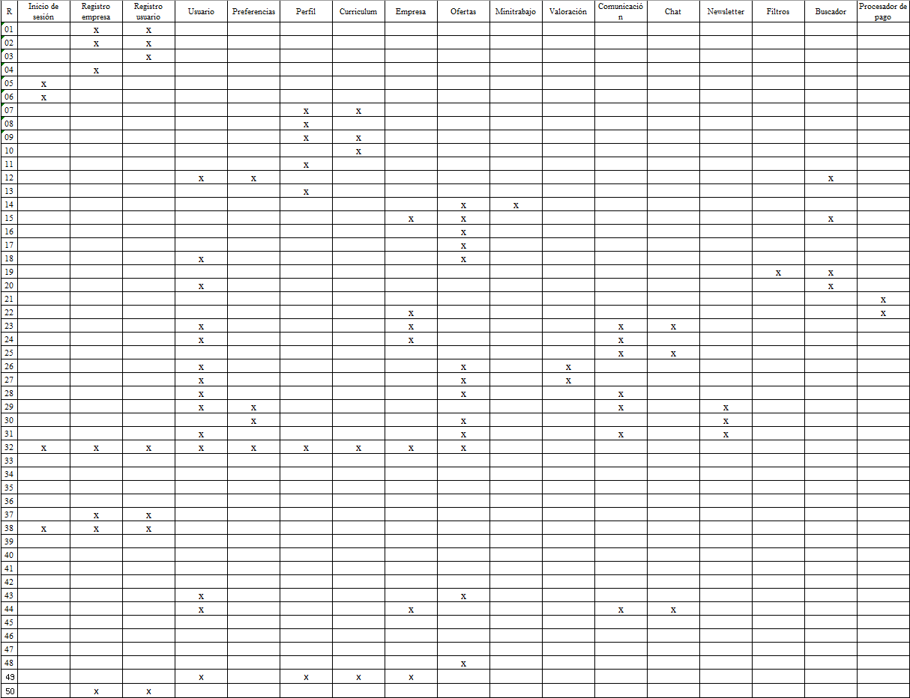

*Acceso:* [*trazabilidad-conceptual.png*](https://drive.google.com/file/d/1Esn6PU8pwYiGn_gH_jx3oebKexHZpjMD/view?usp=sharing)

Leyenda: x: Asociado a

## Trazabilidad requisitos – modelo de implementación (componentes)

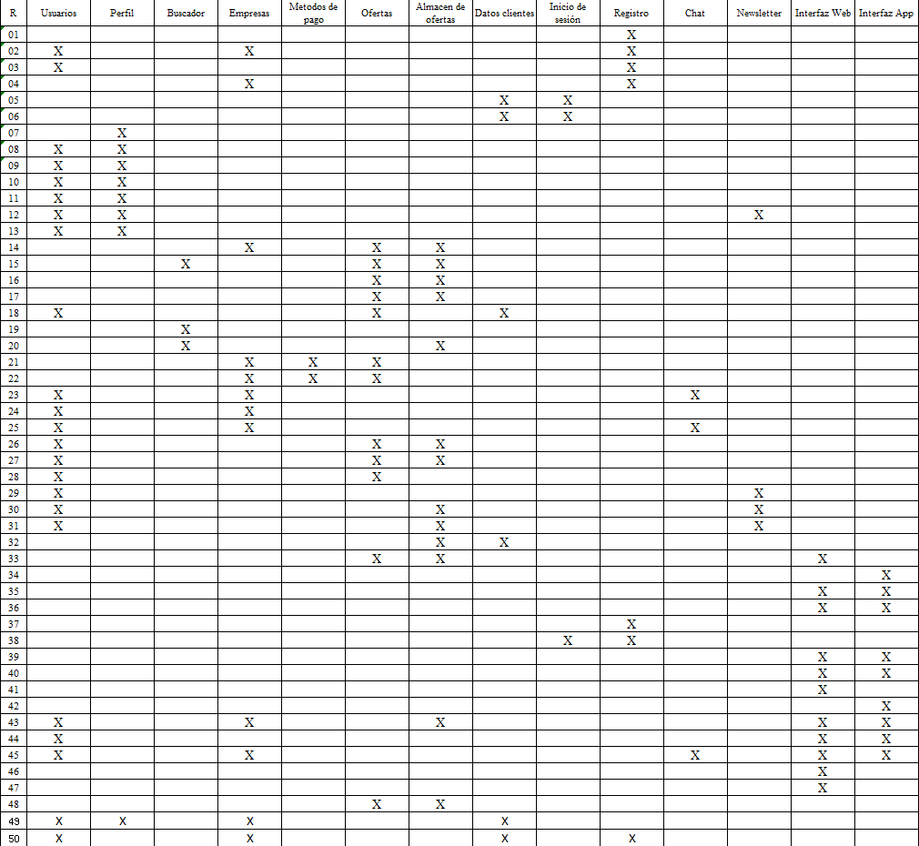

*Acceso:* [*trazabilidad-componentes.png*](https://drive.google.com/file/d/1Qd2mAGf0iGtWbKAUP4AArB_fYbQf4kBR/view?usp=sharing)

Leyenda: x: Asociado a